***Муниципальное автономное дошкольное образовательное учреждение***

***№ 25 детский сад «Малыш»***

***Конспект интегрированного занятия***

***В младшей группе (3-4 года)***

***Тема: «ВЕСНА»***

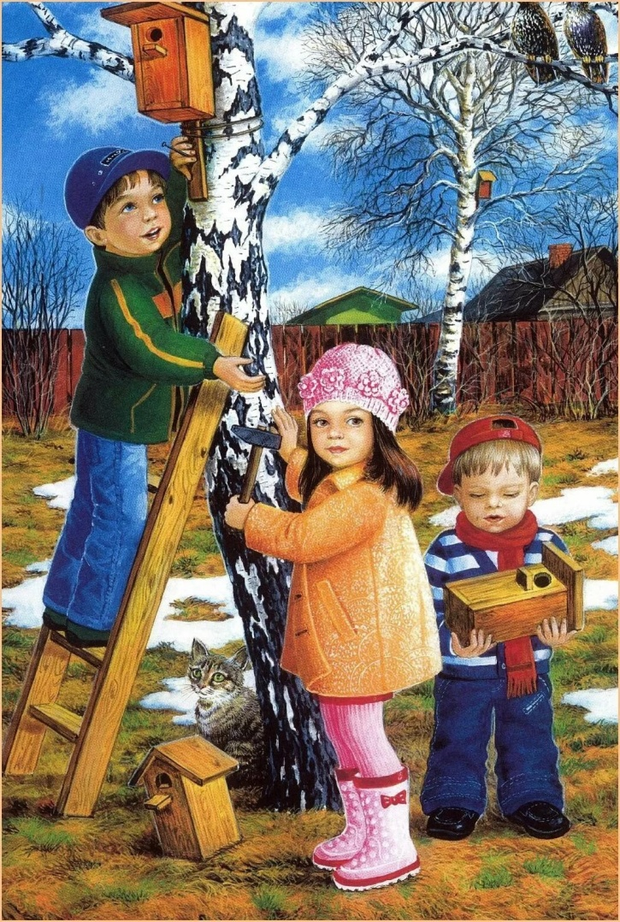

***Составила: Шамарина А.А.***

***ГО Карпинск,2019***

***Воспитатель***: – Посмотрите в окно, какой сегодня день?

***Дети***: – Солнечный, теплый, весенний.

***Воспитатель***: – В такой замечательный день так и хочется выйти на улицу. Предлагаю вам совершить прогулку в весенний лес. В весеннем лесу очень интересно. Вы хотите?

***Дети***: – Да!

***Воспитатель***: А теперь закроем глазки и представим, что мы с

вами в весеннем лесу, что греет солнышко, щебечут птички (звучит запись «звуки природы»). Открывайте глазки.

А какие изменения происходят в природе весной?

***Дети***:

* Растаял снег,
* появились ручейки,
* набухли почки,
* появляется зелёная травка,
* солнышко стало греть теплее,
* прилетают птицы,
* дует теплый ветер,
* одели легкую одежду,
* появляются зелёные листочки,
* появляются первые цветы и т. д.

***Воспитатель***: Ребята, с приходом весны все вокруг просыпается – оживает, на деревьях появляются почки, солнышко стало теплее и ярче,

тает снежок, все вокруг радуются – птички стали веселее чирикать.

В весеннем лесу, как только растаял снег, сразу же появились цветы.

***(на экране)***

-А какой самый первый цветок появляется весной в лесу?

***Дети***: Подснежники.

***Воспитател***ь: Молодцы, а какие еще первые цветы вы знаете?

***Дети***: Одуванчик, мать-и-мачеха, ландыши, тюльпаны.

***Воспитатель***: А с птицами, что весной происходит?

***Дети***: Возвращаются перелётные птицы.

***Воспитатель***: Чем занимаются птицы весной?

***Дети***: Строят гнёзда.

***(работа с плакатом)***

***Воспитатель***: А после, какого времени года наступает весна?

***Дети***: После зимы.

***Воспитатель***: А что следует за весной?

***Дети***: Лето.

***Воспитатель***: А за летом?

***Дети***: Осень.

***Воспитатель***: После времени года осень, что наступает?

***Дети***: Зима.

***Воспитател***ь: Правильно отвечали, молодцы!

В нашем весеннем лесу живет Лесовичёк, он для нас приготовил интересные задания, для того чтобы нам обратно вернуться в детский сад нам нужно их выполнить. Вы готовы?

Тогда нам нужно разойтись по лесным полянкам.

**Поляна художников** – рисуем солнышко.

**Поляна математики** – работаем с карточкам, нужно положить цифру сколько грибочков, цветочков, ёлочек.

**Поляна конструирования** – собрать птичку из геометрических фигур.

**Поляна игры** – Д/И «Кто где живёт» (домашние и дикие животные).

**Общий круг**

Давайте друг другу расскажем, кто чем занимался.

Ребята, а какой формы солнце? (Круглой.)   
- Какого оно цвета? (Желтого.)   
Лучики солнышка тоже бывают разные – прямые и волнистые, длинные , короткие.

В весеннем лесу происходят изменения и в жизни животных. Каких диких животных вы знаете?

***Дети***: Енот, лиса, белка, медведь, волк, заяц …

*Ответы детей сопровождаются показом слайдов «Дикие животные»*

***Воспитатель***: А почему они называются дикими?

***Воспитатель***: Что с животными происходит весной?

***Дети***: Поменяли зимние шубки на летние.

***(на экране)***

***Воспитатель***: Заяц был зимой какой?

***Дети***: Белый.

***Воспитатель***: А весной?

***Дети***: Серый.

***Воспитатель***: Медведь зимой что делал?

***Дети***: Спал.

***Воспитатель***: А весной?

***Дети***: Проснулся.

***Воспитатель***: Весной почти у всех зверей появляются?..

***Дети***: Детёныши.

***ИТОГ ЗАНЯТИЯ***. Вы все справились с заданием и теперь можем отправляться в садик.

А вам занятие понравилось?  (Что вам понравилось?  Что запомнилось? Кому вы расскажешь о сегодняшнем занятии?)

- Вы очень хорошо сегодня отвечали, были дружными и активными. Я вами горжусь! Похлопайте себе. (Дети хлопают.)